«Развиваем мелкую моторику = развиваем речь ребенка»
Составил учитель-логопед Гудовских Светлана Васильевна
- Что же такое мелкая моторика? Физиологи под этим выражением подразумевают движение мелких мышц кистей рук. При этом важно помнить о координации «рука-глаз», т. к. развитие мелких движений рук происходит под контролем зрения. Почему же так важно развивать мелкую моторику рук ребенка? Дело в том, что в головном мозге человека центры, которые отвечают за речь и движения пальцев расположены очень близко.
Стимулируя мелкую моторику, мы активируем зоны, отвечающие за речь. И, кроме того, в дальнейшем эти навыки ребенку потребуются для использования движений, чтобы рисовать, писать, одеваться и т. д.
Начинать работу по развитию мелкой мускулатуры рук нужно с самого раннего возраста. Уже грудному младенцу можно массировать пальчики (пальчиковая гимнастика), воздействуя тем самым на активные точки, связанные с корой головного мозга. В раннем и младшем дошкольном возрасте нужно выполнять простые упражнения, сопровождаемые стихотворным текстом, не забывать о развитии элементарных навыков самообслуживания: застегивать и расстегивать пуговицы, завязывать шнурки и т. д.
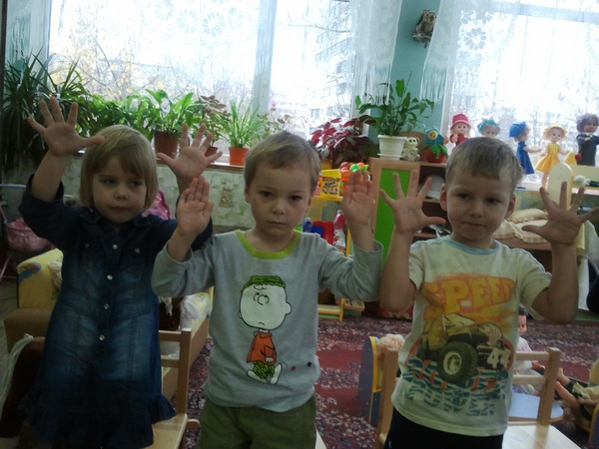
И, конечно, в старшем дошкольном возрасте работа по развитию мелкой моторики и координации движений руки должна стать важной частью подготовки к школе, в частности, к письму.

Мелкая моторика - одна из сторон двигательной сферы, которая непосредственно связана с овладением предметных действий, развитием продуктивных видов деятельности, письмом, речью ребенка (М. М. Кольцова, Н. Н. Новикова, Н. А. Бернштейн, В. Н. Бехтерев, М. В. Антропова, Н. А. Рокотова, Е. К. Бережная). Формирование же двигательных функций, в том числе и тонких движений рук, происходит в процессе взаимодействия ребенка с окружающим его предметным миром. Когда мы выполняем точные действия, запястья, совершая необходимые движения в разных плоскостях, регулируют положение наших рук. Маленькому ребенку трудно поворачивать и вращать запястье, поэтому он заменяет эти движения движениями всей руки от плеча. Чтобы мелкие движения были более точными и экономными, чтобы они не требовали от ребенка чрезмерных затрат энергии, ему необходимо постепенно овладевать разными движениями запястья.

- Какие же упражнения помогут ребенку усовершенствовать свои навыки?
1. Пальчиковая гимнастика.
«Пальчиковые игры» - это инсценировка каких-либо рифмованных историй, сказок при помощи пальцев.
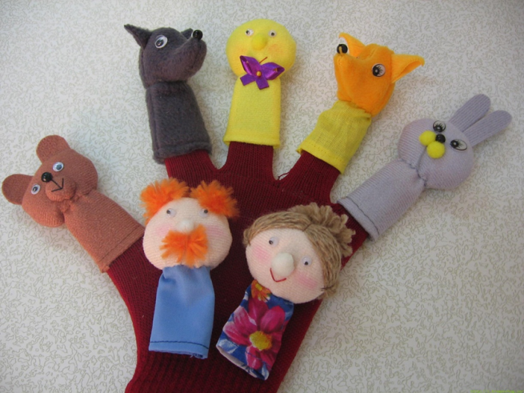
Многие игры рекомендуется использовать упражнения, в которых тренируется каждый палец отдельно (ведь в коре головного мозга имеется отдельная область проекции для каждого пальца), необходимы движения и для напряжения, и для расслабления, и растяжки. Движения пальцами нужно выполнять с оптимальной нагрузкой и амплитудой. Вялая, небрежная тренировка не дает эффекта и требует участия обеих рук, что дает возможность детям ориентироваться в понятиях «вправо», «влево», «вверх», «вниз» и др. Дети старше 5 лет могут оформить игры разнообразным реквизитом - домиками, кубиками, мелкими предметами и т. д.

Необходимо помнить, что пальчиковый тренинг применяется как средство, повышающее тонус коры головного мозга, и соблюдать осторожность при работе с детьми с повышенной судорожной готовностью.
Пальчиковый тренинг включает упражнения:
- статические (удержание приданной пальцам определенной позы), динамические (развитие подвижности пальцев, переключения с одной позиции на другую),
- расслабляющие(нормализующие мышечный тонус). Однако, зачастую непродуманное искусственное использование этих упражнений не вызывает у детей интереса к ним и не дает достаточного корригирующего эффекта.
Эффективность занятий, интерес детей к ним можно повысить, если упражнения пальцевой гимнастики проводить во время чтения детям стишков, сказок, рассказов, работы с ними над потешками, прибаутками, любым речевым материалом. Слушая его, дети одновременно вместе со взрослым “инсценируют” содержание прослушиваемого материала с помощью пальцевых движений и изображений персонажей, их действий и др. Разучиваемые на таких занятиях пальцевые движения дети включают в дальнейшем в самостоятельные игры-инсценировки, совершенствуя двигательные навыки пальцев рук. Для разностороннего, гармоничного развития двигательных функций кисти руки необходима тренировка трех типов составляющих: сжатия, растяжения, расслабления - следуя медицинской терминологии - сочетание попеременного сокращения и расслабления флексоров - мышц-сгибателей и экстензоров - мышц-разгибателей.
Для получения максимального эффекта пальчиковые упражнения должны быть построены таким образом, чтобы сочетались сжатие, растяжение, расслабление кисти руки, а также использовались изолированные движения каждого из пальцев.
Продолжительность пальчикового тренинга зависит от возраста детей (младший возраст до трех-четырех лет), рекомендуемое время - от 3 до 5 минут, в среднем и старшем дошкольном возрасте - 10-15 минут в день). Часть упражнений, в которых использовалась поверхность стола, выполняются сидя за столом. Таким образом, пальчиковые упражнения, при умелом их включении в контекст различных занятий и домашних дел, могут способствовать развитию у детей элементов их двигательного поведения, обусловленного игровой, бытовой или учебной ситуацией.

2. Игры с крупой, бусинками, пуговицами, мелкими камешками.
Эти игры оказывают прекрасное тонизирующее и оздоравливающее действие. Детям предлагается сортировать, угадывать с закрытыми глазами, катать между большим и указательным пальцем, придавливать поочередно всеми пальцами обеих рук к столу, стараясь при этом делать вращательные движения. Можно научить ребенка перекатывать пальцами одной руки два грецких ореха или камешка, пальцами одной руки или между двух ладоней шестигранный карандаш.
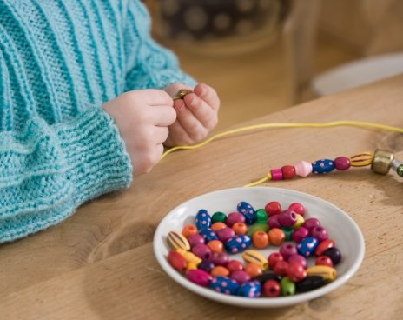
Отлично развивает руку разнообразное нанизывание. Нанизывать можно все что нанизывается: пуговицы, бусы, рожки и макароны, сушки и т. п.
Можно составлять бусы из картонных кружочков, квадратиков, сердечек, листьев деревьев, в том числе сухих, ягод рябины.
Можно предложить детям выкладывать буквы, силуэты различных предметов из мелких предметов: семян, пуговиц, веточек и т. д. Все занятия с использованием мелких предметов должны проходить под строгим контролем взрослых!
Прекрасно подходят для развития мелкой моторики различные конструкторы.
3. Лепка из пластилина, глины и соленого теста.
Можно делать единичные детали или сразу несколько и объединять их в композиции. Вы можете лепить мелкие детали сами, а малыш может собирать готовую композицию.
Лепим колбаски, колечки, шарики; режем пластилиновую колбаску пластмассовым ножом на множество мелких кусочков, а потом слепляем кусочки снова. Из каждого маленького кусочка делаем лепешку или монетку. (Можно надавить на лепешку настоящей монеткой или плоской игрушкой, чтобы получить отпечаток.)
Оклеиваем полученными лепешками баночки, веточки, и. т. д. Выкладывание из пластилина заданного рисунка шариками, колбасками на фанере или листе картона.
Оклеивание пластилином стеклянной бутылки и придание ей формы вазы, чайника и т. д.
Лепка геометрических фигур, цифр, букв.

4. Шнуровки - зачем они?
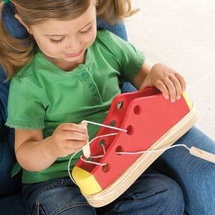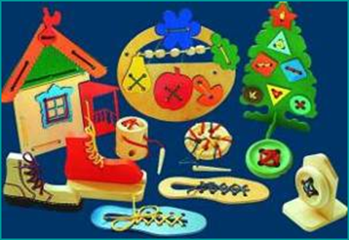
Сейчас в продаже встречается множество разнообразных игр со шнурками. В целом, их можно разделить на несколько видов. Во-первых, шнуровки сюжетные. Ребенку предлагается “незаконченная” картинка (изображение ежика, белочки, елки, вазы с букетом, домика), к которой нужно пришнуровать недостающие детали: грибы, фрукты и орехи, новогодние игрушки, цветы, окошки и т. п. Второй вид шнуровок: пуговицы, башмачки, цилиндры или любые другие, сделанные из дерева или мягкого безопасного материала, цельные предметы, в которых проделаны отверстия для шнурков. К ним прилагаются веревочки и инструкции по созданию художественных переплетений на игрушке-основе. Наконец, третий вид шнуровок: изготовленные из ткани детали домиков, книжек и т. п. , которые предлагается соединить с помощью шнурков, чтобы получилась цельная мягкая игрушка или сюжетная мягкая «картина». Таков, например, «Теремок» - игрушка, разработанная еще М. Монтессори, родоначальницей всех современных детских игрушек со шнурками.

5. Рисование, раскрашивание.
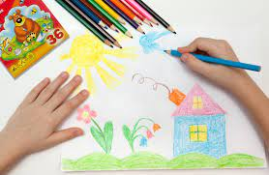
Раскрашивание - один из самых легких видов деятельности. Вместе с тем, оно продолжает оставаться средством развития согласованных действий зрительного и двигательного анализаторов и укрепления двигательного аппарата пишущей руки. Необходимо учить детей раскрашивать аккуратно, не выходя за контуры изображенных предметов, равномерно нанося нужный цвет. В процессе рисования у детей развиваются не только общие представления, творчество, углубляется эмоциональное отношение к действительности, но формируются элементарные графические умения, столь необходимые для развития ручной ловкости, освоения письма. Рисуя, дети учатся правильно обращаться с графическим материалом и осваивают различную изобразительную технику, у них развивается мелкая мускулатура руки. Рисовать можно черными и цветными карандашами, фломастером, мелом, гуашью.
Рисование различными материалами требует различной степени нажима для того, чтобы на бумаге остался след от пишущего предмета. Это тоже способствует развитию ручной умелости.
Безусловно, рисование способствует развитию мелких мышц руки, укрепляет ее. Но надо помнить, что при обучении рисованию и письму специфичны положения руки, карандаша, тетради (листа бумаги), приемов проведения линий.
Для начала хорошо использовать:
- •обводку плоских фигур. Обводить можно все: дно стакана, перевернутое блюдце, собственную ладонь, плоскую игрушку и т. д. Особенно подходят для этой цели формочки для приготовления печений или кексов;
- •рисование по опорным точка.

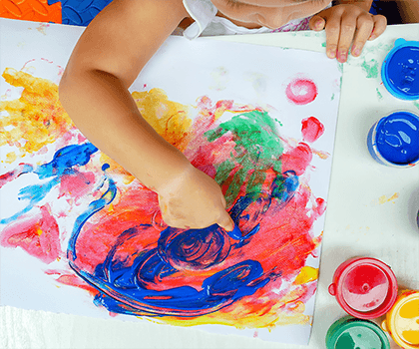
Также можно использовать различные нетрадиционные техники.
Монотипия: на лист бумаги наносят краску разных цветов. Затем на лист накладывается другой лист, и отпечаткам придают определенную форму с помощью кисти, карандаша, фломастера.
Набрызг: кисть опускают в краску, а затем разбрызгивают краску на лист бумаги с помощью пальцев или карандаша. Таким образом, можно создавать фон рисунка.
Кляксография: на лист бумаги наносятся краски в любом порядке. После нанесения рисунка карандашом или фломастером предают какое-либо очертание, создают образ.
Тампонирование: нанесение красок на бумагу с помощью ватных тампонов или губок. Подходит для создания фона.
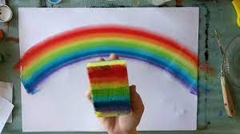
Печать от руки: если ребенок крайне неохотно рисует кистью, предложите ему порисовать пальцами. Можно рисовать одним, двумя, а можно сразу всеми пальцами одновременно: каждый пальчик опускается в краску определенного цвета, а потом по очереди ставится на бумагу. Так получается салют или бусы и т. д. Лучше всего рисунок закончить фломастерами или карандашами. Руку можно раскрашивать кистью, а потом делать отпечатки на бумаге.
Для маленьких детей хорошо использовать специальные «съедобные краски» (продаются в магазинах). Такие краски можно придумать и самому: варенье, джем, горчица, кетчуп, взбитые сливки и т. д. могут украсить ваш рисунок или блюдо.
Кроме работы по развитию мелкой мускулатуры рук на занятиях задания по развитию мелкой моторики могут быть включены в такие домашние дела, как перемотка ниток; завязывание и развязывание лент, шнурков, узелков на веревке; собирание разрезных картинок; застегивание и расстегивание пуговиц, кнопок, крючков; завинчивание и развинчивание крышек, банок, пузырьков; разбор круп (горох, гречка, рис) и так далее.
Заданий и упражнений, направленных на развитие мелкой моторики очень много. При желании, особенно, если подключить фантазию и воображение, придумывать их можно бесконечно.
И главное здесь - учитывать индивидуальные особенности каждого ребенка, его возраст, настроение, желание и возможности.
Игры и упражнения, пальчиковые разминки, проводимые систематически с самого раннего возраста, помогают детям уверенно держать карандаш и ручку, самостоятельно заплетать косички и шнуровать ботинки, строить из мелких деталей конструктора, лепить из глины и пластилина и т. д.
Таким образом, если будут развиваться пальцы рук,
то будут развиваться речь и мышление ребенка.

